【様式隣―２号】
※旅行代理店用
提出日：令和 年 月 日
うどん県泊まってかがわ割
ワクチン・検査パッケージ代行依頼書
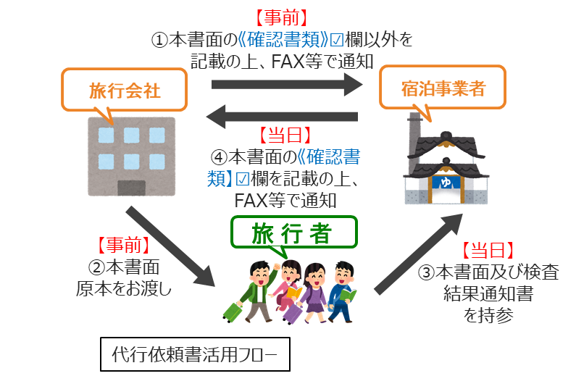
≪旅行代理店様へ≫ こちらの書面は「検査結果通知書」の確認時において店舗等
が定休日等の理由により、事前確認が困難な場合のみお使い下さい。案件毎に前もって
こちらの書面を作成し、必ず「ワクチン・検査パッケージ」対応の依頼を行い、理解を得
ること。また、「ワクチン・検査パッケージ代行依頼書（隣‐2号）」の原本については利
用者に渡し、お客様に対しては当日、宿泊施設への持参をお願いして下さい。
念の為、宿泊事業者様へコピーをお渡しいただく事を推奨いたします。
また、お客様に対しては、本書と検査結果通知書をお忘れになられた際に新かがわ割
適用不可となる旨を事前に御説明下さい。※月次報告に添付不要ですが、必ず保管
をお願いいたします。
※チェックボックス以外は全て旅行代理店様の方で記入をお願い致します。
≪宿泊事業者様へ≫ 宿泊事業者は、旅行代理店より依頼を受けた旅行者様のワクチン・検査パッケージ代行をよろしくお願いいたします。下記の三段目の赤枠事項をチェックしていただき、提示内容に間違いなければチェックボックス内にチェックを入れ、本書面を当該旅行代理店まで、メールまたはFAXにて、送付をお願いします。

【検査結果通知書】
共通７項目 ≪下記７点が記載の証明書が無いものに関しては新かがわ割適用不可≫

①受検者氏名、②検査結果、③検査方法、④検査所名、⑤検体採取日、⑥検査管理者氏名、⑦有効期限が明記有り
≪確認書類≫
【Ａ】PCR検査 【Ａ】抗原定量検査 【Ｂ】抗原定性検査
【Ａ】：陰性であり、有効期限が旅行開始日・宿泊開始日の３日前以降のものである
【Ｂ】：陰性であり、旅行開始日・宿泊開始日の前日又は当日のものである

